Burrata et tomate en salade
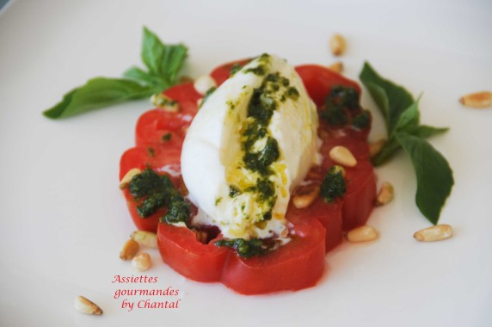
Ingrédients (pour 2 - 3 personnes):
1 burrata de 250g (penser à la sortir du frigo au moins 45 minutes avant de la déguster), 1 tomate coeur de boeuf
Pesto de basilic: 80 g de basilic, 10 g de Parmesan, 4 cuil. à s. d'huile d'olive, 2 cuil. à s. de pignons, 1 gousse d'ail
Huile de tomates (à préparer la veille): 8 tomates, 5 branches de thym, 2 feuilles de laurier, 1 tête d'ail, 1 piment, 1/2 botte de basilic, 3 cuil. à s. de concentré de tomates, 1L5 d'huile d'olive
Préparation:
Préparer l'huile aromatisée: émonder les tomates, les couper en morceaux; mettre tous les ingrédients dans une casserole, cuire 15 minutes , laisser refroidir puis laisser mariner au frigo pendant 24 heures. Filtrer et réserver. Cette huile prend une belle couleur dorée, parfaite pour les assaisonnements.
Préparer le pesto: mixer tous les ingrédients; ajouter éventuellement de l'huile ou des pignons selon la consistance souhaitée.
Torréfier les pignons.
Couper la tomate coeur de boeuf en grosses tranches. Poser une tranche dans une assiette. Déposer un morceau de Burrata sur la tomate. Ajouter les pignons, une belle cuillerée de Pesto et 1 ou 2 cuillerées d'huile de tomates pimentée. Terminer en ajoutant une pincée de fleur de sel.

www.assiettesgourmandes.fr

